Contenido

1. DESCRIPCIÓN GENERAL 2

2. PLATAFORMATANDEM - APLICACIÓN BASE24 4

2.1 ESPECIFICACIONES FUNCIONALES 5

2.1.1 Descripción General 5

2.1.2 Descripción Detallada 5

3. MAPAS DE NAVEGACIÓN 6

3.1 DESCRIPCIÓN GENERAL 7

3.1.1 Pago de Servicios con Tarjeta – Nuevo Servicio 7

3.1.2 Pago de Servicios con Tarjeta – Servicios Adheridos 7

3.2 DISEÑO 8

3.2.1 Pago de Servicios con Tarjeta 8

4. PANTALLAS 9

4.1 PANTALLAS PAGO DE SERVICIOS CON TARJETA 10

4.1.1 Pantalla Pagar 10

4.1.2 Pantalla Pagar Servicio 11

4.1.3 Pantalla Pagar Nuevo Servicio Rubro 13

4.1.4 Pantalla Pagar Nuevo Servicio Empresa 14

4.1.5 Pantalla Pagar Nuevo Servicio Código de Pago 15

4.1.6 Pantalla Pagar Nuevo Servicio Confirmar Datos 17

4.1.7 Pantalla Pagar Como Pagar Servicios 19

4.1.8 Pantalla Pagar Seleccionar Monto 21

4.1.9 Pantalla Pagar Monto a Debitar 23

4.1.10 Pantalla Pagar Confirmar Monto a Debitar 25

4.1.11 Pantalla Pagar Comprobante 27

5. TICKETS 29

5.1 Ticket Pago de Servicios con Tarjeta 30

# Descripción General

Las TAS del banco ICBC permitirán realizar pagos de servicios, los clientes podrán contar con una agenda de servicios grabados que fueron pagados anteriormente, así como realizar pagos de nuevos servicios.

Dicha operatoria podrá realizarse operando identificado con tarjeta de débito ICBC

# PLATAFORMA tandem - Aplicación base24

## 2.1 Especificaciones Funcionales

### 2.1.1 Descripción General

Las TAS del banco ICBC permitirán realizar pagos de servicios, en dos modalidades:

* Pago de servicios nuevos
* Pago de servicios grabados en agenda.

Códigos de transacciones:

|  |  |
| --- | --- |
| **Descripción** | **Código** |
| Consulta de deudas para Pagomiscuentas | 32 |
| Consulta de empresas para Pagomiscuentas que permiten pagos con factura | 35 |
| Pago Electrónico de Servicios con débito en cuenta | 57 |

### 2.1.2 Descripción Detallada

El cliente debe transitar el flujo de identificación con tarjeta, para poder acceder, a través del menú principal, al módulo de pago de servicios.

El pago de servicios será realizado mediante débito en cuenta del cliente, y podrán abonarse:

* **Empresas que operan con factura y permiten el pago de un importe distinto al informado:** En cuyo caso, el usuario podrá optar por abonar el monto total de la factura informada o ingresar un importe distinto.
* **Empresas que operan con factura y no permiten el pago de un importe distinto al informado:** En este caso, el usuario deberá abonar el monto total de la factura informada.
* **Empresas que operan sin factura**: En cuyo caso, el usuario deberá ingresar directamente el monto que desea abonar.

# Mapas de navegación

## 3.1 DESCRIPCIÓN GENERAl

### 3.1.1 Pago de Servicios con Tarjeta – Nuevo Servicio

1. Pantalla “Menú Principal con Tarjeta”.

Selección de la opción “Pagar”.

1. Pantalla “Pagar”.

Selección de la opción “Servicios”.

1. Pantalla “Pagar Servicios”.

Selección de la opción “Nuevo Servicio”.

1. Pantalla “Pagar Nuevo Servicio Rubro”.

Selección del rubro del servicio a abonar.

1. Pantalla “Nuevo Servicio Empresa”.

Selección de la empresa que se desea abonar.

1. Pantalla “Pagar Nuevo Servicio Código de Pago”.

Ingreso del código de pago electrónico del servicio deseado.

1. Pantalla “Pagar Nuevo Servicio Confirmar Datos”.
2. Pantalla “Pagar Como Pagar Servicios”.

Selección de la cuenta a debitar para realizar el pago.

**8.1** Pantalla “Pagar Seleccionar Monto”.

Selección del monto total a pagar u otro importe.

**8.2** Pantalla “Pagar Monto a Debitar”.

Ingreso del monto a abonar.

1. Pantalla “Pagar Confirmar monto a Debitar”.
2. Pantalla “Pagar Comprobante”.

### 3.1.2 Pago de Servicios con Tarjeta – Servicios Adheridos

1. Pantalla “Menú Principal con Tarjeta”.

Selección de la opción “Pagar”.

1. Pantalla “Pagar”.

Selección de la opción “Servicios”.

1. Pantalla “Pagar Servicios”.

Selección del servicio en agenda a abonar.

1. Pantalla “Como Pagar Servicios”

Selección de la cuenta a debitar para realizar el pago.

**4.1** Pantalla “Pagar Seleccionar Monto”.

Selección del monto total a pagar u otro importe.

**4.2** Pantalla “Pagar Monto a Debitar”.

Ingreso del monto a abonar.

1. Pantalla “Pagar Confirmar Monto a Debitar”.
2. Pantalla “Pagar Comprobante”.

## 3.2 Diseño

### 3.2.1 Pago de Servicios con Tarjeta

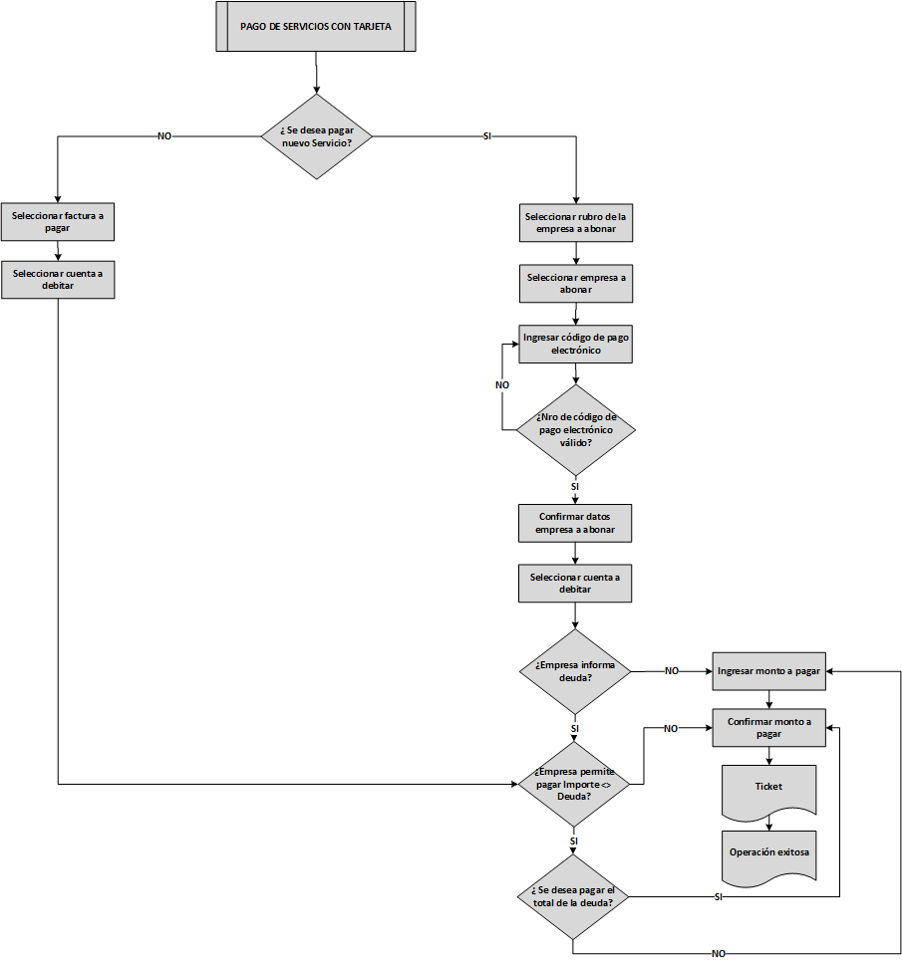

# pantallas

## 4.1 PANTALLAS PAGO DE SERVICIOS CON TARJETA

El pago de Servicios con tarjeta, inicia luego de la verificación de la tarjeta de débito ICBC del usuario, por medio de la opción **“Pagar”** del [Menú Principal con tarjeta](http://t3eddh.axshare.com/#g=1&p=men__principal_con_tarjeta).

### 4.1.1 Pantalla Pagar

En la pantalla [“Pagar”](http://t3eddh.axshare.com/#g=1&p=pagar), el usuario inicia el flujo de transacción de pagos de servicios al seleccionar la opción **“Servicios”**.

**Botones:**

* **Tarjetas de Crédito ICBC:** Permite al usuario acceder a la pantalla[“Pagar Selección TipoT de Crédito”.](http://t3eddh.axshare.com/#g=1&p=pagar_selecciontipotdecredito)
* **Servicios:** Dirige al usuario a la pantalla [“Pagar Servicios”.](http://t3eddh.axshare.com/#g=1&p=pagar_servicios)
* **Menú Principal:** Dirige al usuario a la pantalla [“Menú Principal con Tarjeta”](http://t3eddh.axshare.com/#g=1&p=men__principal_con_tarjeta).
* **Salir:** Cancela la operación, cierra la sesión, devuelve la tarjeta y muestra la pantalla [“Salir del Sistema”.](http://81o50q.axshare.com/#g=1&p=salir_del_sistema)

Para salir del sistema el usuario también puede hacer uso del botón **“Cancelar”** del teclado.

**Diseño:**

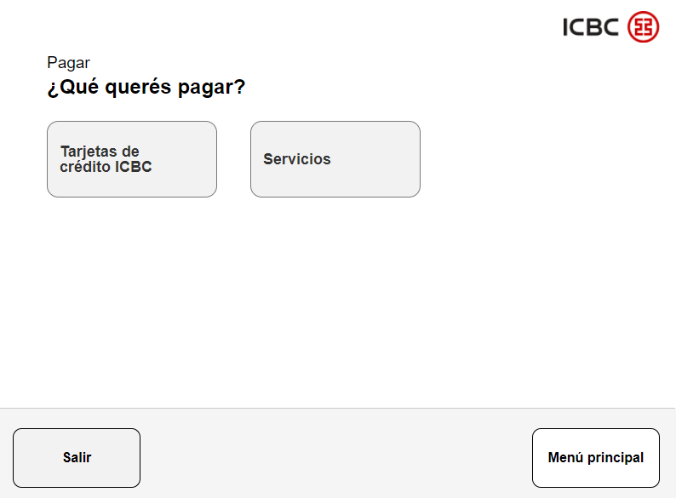

### 4.1.2 Pantalla Pagar Servicio

La pantalla [“Pagar Servicio”](http://t3eddh.axshare.com/#g=1&p=pagar_servicios), muestra las opciones disponibles para realizar pagos de servicios:

* **Nuevo Servicio:** Permite al usuario realizar el pago de un nuevo servicio.

Al seleccionar esta opción, el flujo de navegación continúa en la sección “4.1.3 Pantalla Pagar Nuevo Servicio Rubro”.

* **Pagos próximos a vencer:** Se presentan los servicios que alguna vez fueron abonados y se guardaron en agenda, el usuario deberá seleccionar el servicio a abonar.

Al seleccionar un servicio en agenda, el flujo de navegación continúa en la sección “4.1.7 Pantalla Pagar Como Pagar Servicios”.

**Botones:**

* **Nuevo Servicio:** Dirige al usuario a la pantalla [“Pagar Nuevo Servicio Rubro”](http://t3eddh.axshare.com/#g=1&p=pagar_nuevoservicio_rubro).
* **Edenor / Personal / Etc.:** Dirige al usuario a la pantalla [“Pagar como Pagar Servicios”](http://t3eddh.axshare.com/#g=1&p=pagar_comopagar_servicios).
* **:** Permite al usuario desplazarse entre las páginasdisponibles.
* **Anterior:** Re dirige al usuario a la pantalla [“Pagar”](http://t3eddh.axshare.com/#g=1&p=pagar).
* **Menú Principal:** Dirige al usuario a la pantalla [“Menú Principal con Tarjeta”](http://t3eddh.axshare.com/#g=1&p=men__principal_con_tarjeta).
* **Salir:** Cancela la operación, cierra sesión, devuelve la tarjeta y dirige al usuario a la pantalla [“Salir del Sistema](http://t3eddh.axshare.com/#g=1&p=salir_del_sistema)”.

Para salir del sistema el usuario también puede hacer uso del botón **“Cancelar”** del teclado.

**Diseño:**

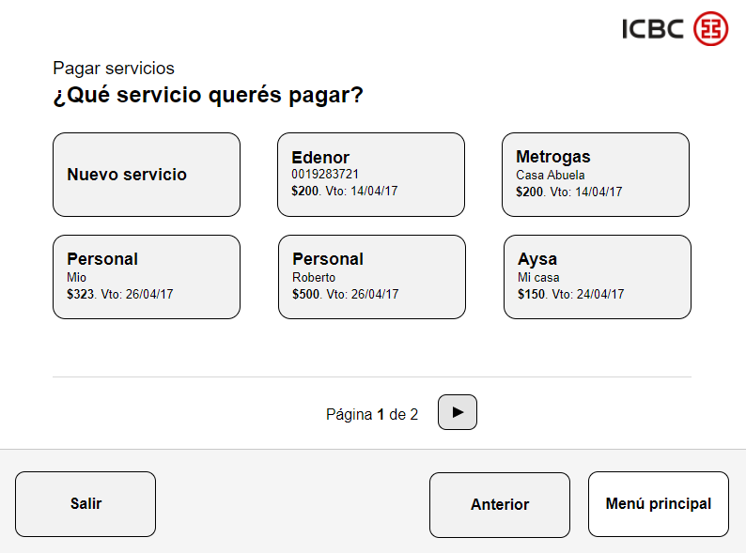

### 4.1.3 Pantalla Pagar Nuevo Servicio Rubro

En la pantalla [“Pagar Nuevo Servicio Rubro”](http://t3eddh.axshare.com/#g=1&p=pagar_nuevoservicio_rubro), el usuario deberá seleccionar el rubro del servicio que desea abonar.

**Botones:**

* **Afip / Agua / Gas / Etc.:** Direcciona al usuario a la pantalla [“Pagar Nuevo Servicio Empresa”](http://t3eddh.axshare.com/#g=1&p=pagar_nuevoservicio_empresa).
* **:** Permite al usuario desplazarse entre las páginasdisponibles.
* **Anterior:** Re dirige al usuario a la pantalla [“Pagar Servicio”](http://t3eddh.axshare.com/#g=1&p=pagar_servicios).
* **Menú Principal:** Dirige al usuario a la pantalla [“Menú Principal con Tarjeta”](http://t3eddh.axshare.com/#g=1&p=men__principal_con_tarjeta).
* **Salir:** Cancela la operación, cierra sesión, devuelve la tarjeta y dirige al usuario a la pantalla [“Salir del Sistema](http://t3eddh.axshare.com/#g=1&p=salir_del_sistema)”.

Para salir del sistema el usuario también puede hacer uso del botón **“Cancelar”** del teclado.

**Diseño:**

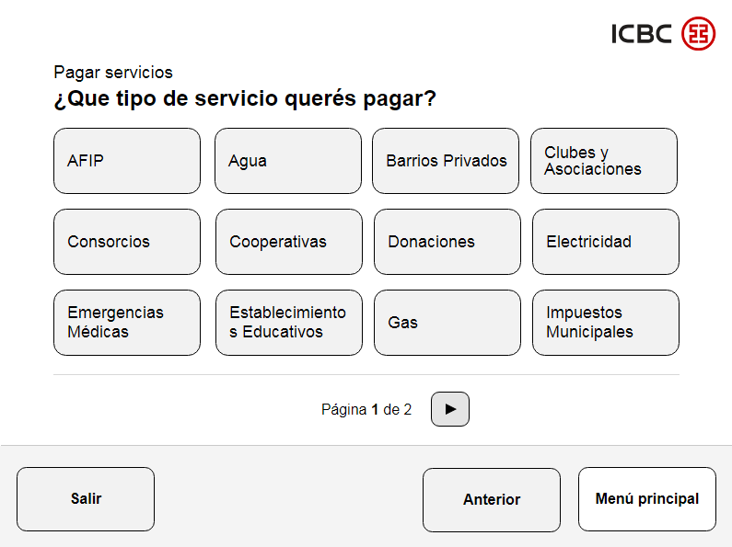

### 4.1.4 Pantalla Pagar Nuevo Servicio Empresa

La pantalla [“Pagar Nuevo Servicio Empresa”](http://t3eddh.axshare.com/#g=1&p=pagar_nuevoservicio_empresa), muestra al usuario un listado de botones con las empresas disponibles para abonar dentro del rubro seleccionado.

**Botones:**

* **BAGSA / Compañía Gas Costa / Etc.:** Direcciona al usuario a la pantalla [“Pagar Nuevo Servicio Código de Pago”](http://t3eddh.axshare.com/#g=1&p=pagar_nuevoservicio_c_digodepago).
* **:** Permite desplazar al usuario entre las páginasdisponibles.
* **Anterior:** Re dirige al usuario a la pantalla [“Pagar Nuevo Servicio Rubro”](http://t3eddh.axshare.com/#g=1&p=pagar_nuevoservicio_rubro)
* **Menú Principal:** Dirige al usuario a la pantalla [“Menú Principal con Tarjeta”](http://t3eddh.axshare.com/#g=1&p=men__principal_con_tarjeta).
* **Salir:** Cancela la operación, cierra sesión, devuelve la tarjeta y dirige al usuario a la pantalla [“Salir del Sistema](http://t3eddh.axshare.com/#g=1&p=salir_del_sistema)”.

Para salir del sistema el usuario también puede hacer uso del botón **“Cancelar”** del teclado.

**Diseño:**

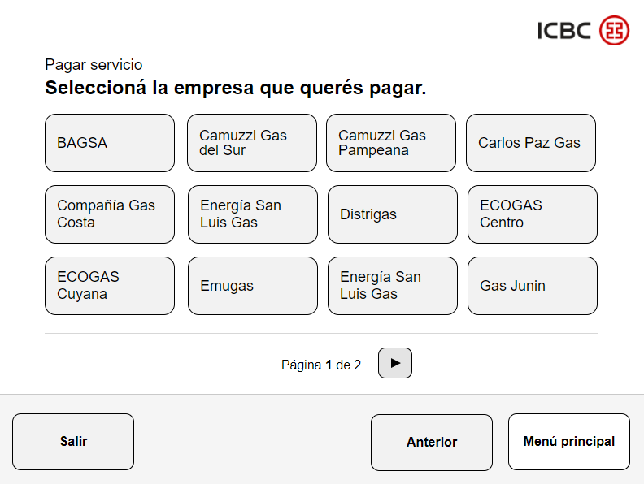

### 4.1.5 Pantalla Pagar Nuevo Servicio Código de Pago

En la pantalla [“Pagar Nuevo Servicio Código de Pago”](http://t3eddh.axshare.com/#g=1&p=pagar_nuevoservicio_c_digodepago)se solicita al usuario el ingreso del código de pago electrónico.

El monto podrá ser ingresado por pantalla y por teclado.

**Información a Mostrar:**

En el título “Pagar Servicios: XXXX”, en lugar de las “XXXX” deberá mostrarse el nombre de la empresa a abonar.

**Botones:**

* **🡨:** Borra de a uno los dígitos ingresados, del último al primero.
* **Borrar todo:** Borra todos los dígitos ingresados.
* **Aceptar:** Dirige al usuario a la pantalla [“Pagar Nuevo Servicio Confirmar Datos”](http://t3eddh.axshare.com/#g=1&p=pagar_nuevoservicioconfirmardatos).
* **Anterior:** Re dirige al usuario a la pantalla [“Pagar Nuevo Servicio Empresa”.](http://t3eddh.axshare.com/#g=1&p=pagar_nuevoservicio_empresa)
* **Menú Principal:** Dirige al usuario a la pantalla [“Menú Principal con Tarjeta”](http://t3eddh.axshare.com/#g=1&p=men__principal_con_tarjeta).
* **Salir:** Cancela la operación, cierra la sesión, devuelve la tarjeta y muestra la pantalla [“Salir del Sistema”](http://81o50q.axshare.com/#g=1&p=salir_del_sistema).

Para salir del sistema el usuario también puede hacer uso del botón **“Cancelar”** del teclado.

**Diseño:**

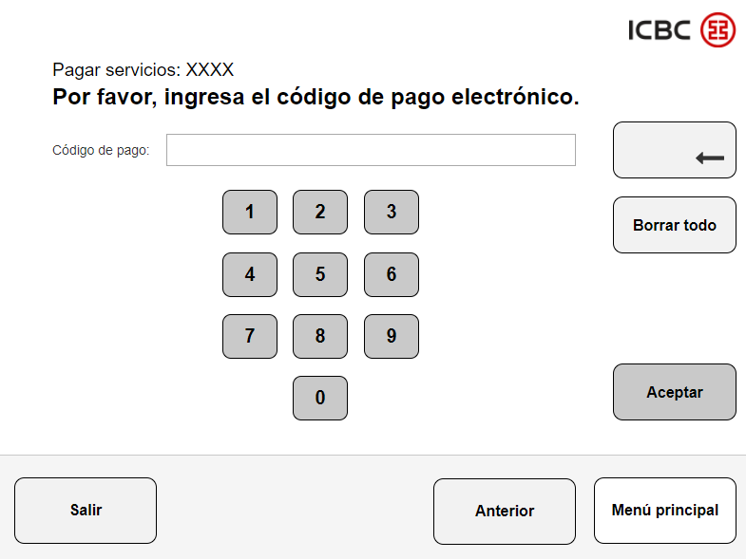

### 4.1.6 Pantalla Pagar Nuevo Servicio Confirmar Datos

La pantalla “[Pagar Nuevo Servicio Confirmar Datos](http://t3eddh.axshare.com/#g=1&p=pagar_nuevoservicioconfirmardatos)” le mostrará al usuario la información del servicio a pagar para su confirmación.

**Información a Mostrar:**

* **Para empresas que operan con factura:** Nombre del tipo de servicio a pagar, Nombre del Servicio, Código de pago y Monto a pagar.
* **Para empresas que operan sin factura:** Nombre del tipo de servicio a pagar, Nombre del Servicio y Código de pago.

**Botones:**

* **Confirmar:** Direcciona al usuario a la pantalla [“Pagar Como Pagar Servicios”](http://t3eddh.axshare.com/#g=1&p=pagar_comopagar_servicios).
* **Anterior:** Re dirige al usuario a la pantalla [[“Pagar Nuevo Servicio Código de Pago”](http://t3eddh.axshare.com/#g=1&p=pagar_nuevoservicio_c_digodepago)](http://t3eddh.axshare.com/#g=1&p=pagar_nuevoservicio_empresa).
* **Menú Principal:** Dirige al usuario a la pantalla [“Menú Principal con Tarjeta”](http://t3eddh.axshare.com/#g=1&p=men__principal_con_tarjeta).
* **Salir:** Cancela la operación, cierra la sesión, devuelve la tarjeta y muestra la pantalla [“Salir del Sistema”](http://81o50q.axshare.com/#g=1&p=salir_del_sistema).

Para salir del sistema el usuario también puede hacer uso del botón **“Cancelar”** del teclado.

**Diseño:**

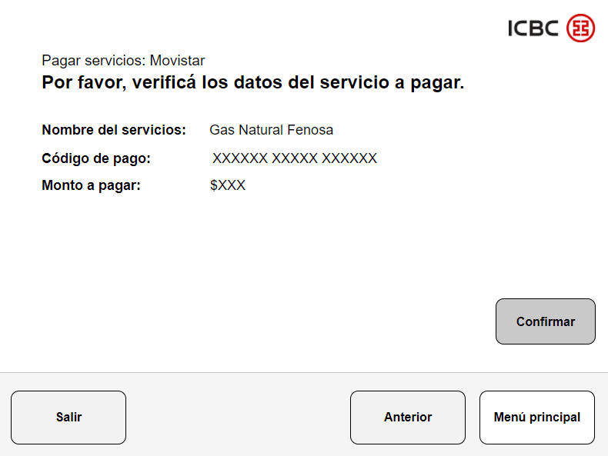

### 4.1.7 Pantalla Pagar Como Pagar Servicios

La pantalla [“Pagar Como Pagar Servicios”](http://t3eddh.axshare.com/#g=1&p=pagar_comopagar_servicios), muestra al usuario botones con las opciones disponibles para realizar el pago del servicio:

* Caja de Ahorro $
* Cuenta Corriente $

Dichos botones contendrán además, el número de cuenta enmascarado tal como lo muestra la pantalla de ejemplo.

Se mostrará un máximo de seis botones por pantalla, luego se creará una nueva página de navegación para esta opción.

Una vez seleccionada la cuenta a debitar, el flujo podrá continuar de tres maneras:

* **Si la empresa a abonar opera con factura y permite el pago de un importe distinto al informado:** El flujo continuará en la sección “4.1.8 Pantalla Pagar Seleccionar Monto”, donde el usuario podrá optar por abonar el total u otro importe.
* **Si la empresa a abonar opera con factura y no permite el pago de un importe distinto al informado:** El flujo deberá continuar en la sección “4.1.10 Pantalla Pagar Confirmar Monto a Debitar”, donde el usuario confirmará directamente el monto a debitar.
* **Si la empresa a abonar opera sin factura:** El flujo continuará en la sección “4.1.9 Pantalla Pagar Monto a Debitar”, donde el usuario deberá ingresar el importe a abonar.

**Información a Mostrar:**

El título “Pagar Servicios XXXX $XXX”, contendrá “XXXX” que será el nombre de la empresa a abonar y “$XXX” que será el monto a abonar.

La información del monto a abonar, se mostrará únicamente para empresas que operen con factura.

**Botones:**

* **Caja de Ahorro $ / Cuenta Corriente $:** Direcciona al usuario a la pantalla [“Pagar Seleccionar Monto”](http://t3eddh.axshare.com/#g=1&p=pagar_seleccionarmonto__).
* **Anterior:** Dirige al usuario a la pantalla [“Pagar Nuevo Servicio Confirmar Datos”](http://t3eddh.axshare.com/#g=1&p=pagar_confirmardatosvisa) o [“Pagar Servicio”](http://t3eddh.axshare.com/#g=1&p=pagar_servicios) si directamente se seleccionó un servicio en agenda.
* **Menú Principal:** Dirige al usuario a la pantalla [“Menú Principal con Tarjeta”](http://t3eddh.axshare.com/#g=1&p=men__principal_con_tarjeta).
* **Salir:** Cancela la operación, cierra la sesión, devuelve la tarjeta y muestra la pantalla [“Salir del Sistema”](http://81o50q.axshare.com/#g=1&p=salir_del_sistema).

Para salir del sistema el usuario también puede hacer uso del botón **“Cancelar”** del teclado.

**Diseño:**

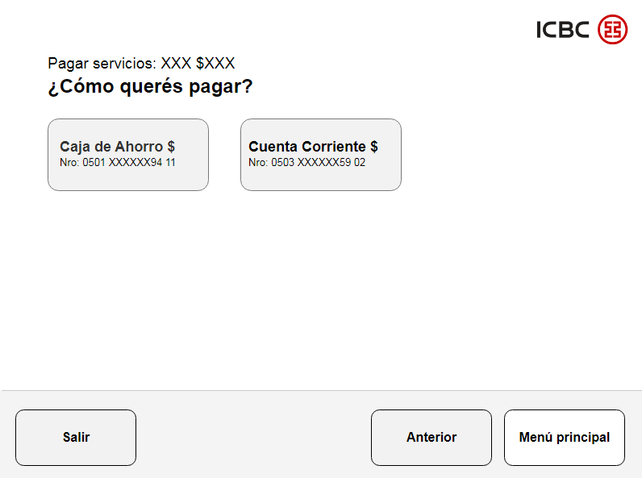

### 4.1.8 Pantalla Pagar Seleccionar Monto

La pantalla [“Pagar Seleccionar Monto”](http://t3eddh.axshare.com/#g=1&p=pagar_seleccionarmonto__) se presentará cuando la empresa a abonar opere con factura y permita el pago de un importe distinto al informado.

El usuario podrá optar por abonar el total de la factura u otro importe.

**Información a Mostrar:**

El título “Pagar Servicios XXXX $XXX”, contendrá “XXXX” que será el nombre de la empresa a abonar y “$XXX” que será el monto a abonar (total u otro importe).

En la pantalla también aparece una leyenda sobre el pago de deuda en dólares, de manera fija e informativa para el usuario.

**Botones:**

* **Total $:** Direcciona al usuario a la pantalla [“Pagar Confirmar Monto a Debitar”](http://t3eddh.axshare.com/#g=1&p=pagar_confirmarmontodebitar).
* **Otro Importe:** Dirige al usuario a la pantalla [“Pagar Monto a Debitar”](http://t3eddh.axshare.com/#g=1&p=pagar_montoadebitar).
* **Anterior:** Re dirige al usuario a la pantalla [“Pagar Como Pagar Servicios”](http://t3eddh.axshare.com/#g=1&p=pagar_comopagar_servicios).
* **Menú Principal:** Dirige al usuario a la pantalla [“Menú Principal con tarjeta”](http://t3eddh.axshare.com/#g=1&p=men__principal_con_tarjeta).
* **Salir:** Cancela la operación, cierra sesión, devuelve la pantalla y dirige al usuario a la pantalla [“Salir del Sistema](http://t3eddh.axshare.com/#g=1&p=salir_del_sistema)”.

Para salir del sistema el usuario también puede hacer uso del botón **“Cancelar”** del teclado.

**Diseño:**

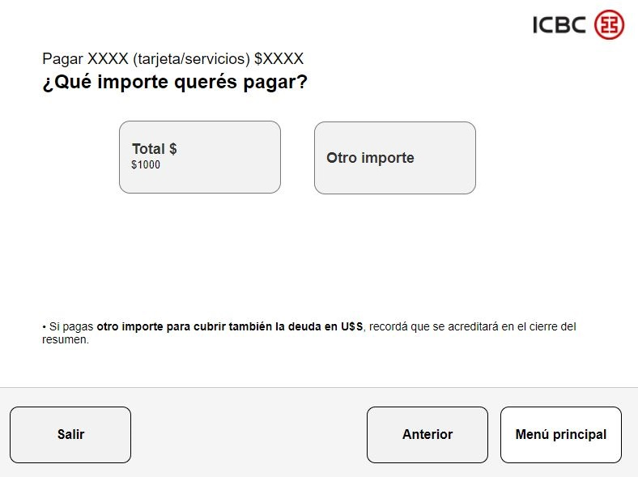

### 4.1.9 Pantalla Pagar Monto a Debitar

En la pantalla [“Pagar Monto a Debitar”](http://t3eddh.axshare.com/#g=1&p=pagar_montoadebitar) el usuario deberá ingresar el monto a debitar para realizar el pago.

En el campo “Monto Total” se permitirá que se ingresen hasta diez dígitos y dos decimales.

**Información a Mostrar:**

El título “Pagar” contendrá la siguiente información:

* Nombre de la empresa a abonar.
* Código de pago electrónico.

**Botones:**

* **🡨:** Borra de a uno los dígitos ingresados, del último al primero.
* **Borrar todo:** Borra todos los dígitos ingresados.
* **Aceptar:** Dirige al usuario a la pantalla [“Pagar Confirmar Monto a Debitar”](http://t3eddh.axshare.com/#g=1&p=pagar_confirmarmontodebitar).
* **Anterior:** Re dirige al usuario a la pantalla [“Pagar Seleccionar Monto”](http://t3eddh.axshare.com/#g=1&p=pagar_seleccionarmonto__) o [“Pagar Como Pagar Servicios”](http://t3eddh.axshare.com/#g=1&p=pagar_comopagar_servicios) en el caso que el servicio a abonar opere sin factura.
* **Menú Principal:** Dirige al usuario a la pantalla [“Menú Principal con Tarjeta”](http://t3eddh.axshare.com/#g=1&p=men__principal_con_tarjeta).
* **Salir:** Cancela la operación, cierra la sesión, devuelve la tarjeta y muestra la pantalla [“Salir del Sistema”](http://81o50q.axshare.com/#g=1&p=salir_del_sistema).

Para salir del sistema el usuario también puede hacer uso del botón **“Cancelar”** del teclado.

**Diseño:**

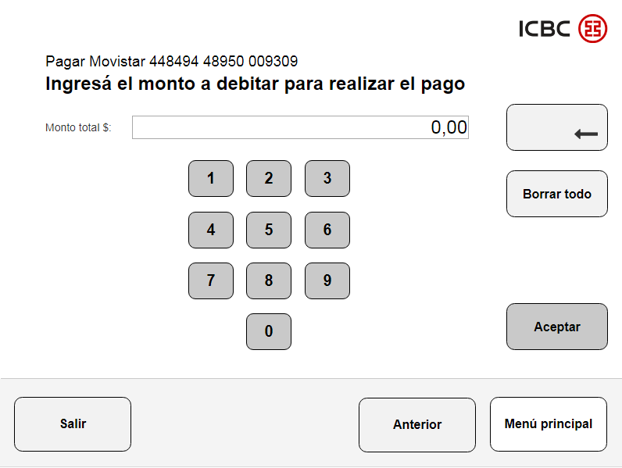

### 4.1.10 Pantalla Pagar Confirmar Monto a Debitar

En la pantalla [“Pagar Confirmar Monto a Debitar”](http://t3eddh.axshare.com/#g=1&p=pagar_confirmarmontodebitar) el usuario deberá confirmar el monto a debitar.

Luego de la confirmación del monto, en caso de corresponder, se solicitará la validación de ID+.

**Información a Mostrar:**

Pagar XXXX $XXXX: donde “XXXX” es el nombre de la empresa a abonar y “$XXXX” es el importe a abonar.

Monto Total: “$XXXX” será el importe a abonar.

Se debitará de XXXX donde “XXXX” será el tipo de cuenta seleccionada.

**Botones:**

* **Confirmar:** Dirige al usuario a la pantalla [“Pagar Comprobante”](http://t3eddh.axshare.com/#g=1&p=pagar_comprobante).
* **Anterior:** Re dirige al usuario a la pantalla [“Pagar Monto a Debitar”](http://t3eddh.axshare.com/#g=1&p=pagar_montoadebitar) o [“Pagar Seleccionar Monto”](http://t3eddh.axshare.com/#g=1&p=pagar_seleccionarmonto__) según corresponda.
* **Menú Principal:** Dirige al usuario a la pantalla [“Menú Principal con Tarjeta”](http://t3eddh.axshare.com/#g=1&p=men__principal_con_tarjeta).
* **Salir:** Cancela la operación, cierra la sesión, devuelve la tarjeta y muestra la pantalla [“Salir del Sistema”](http://81o50q.axshare.com/#g=1&p=salir_del_sistema).

Para salir del sistema el usuario también puede hacer uso del botón **“Cancelar”** del teclado.

**Diseño:**

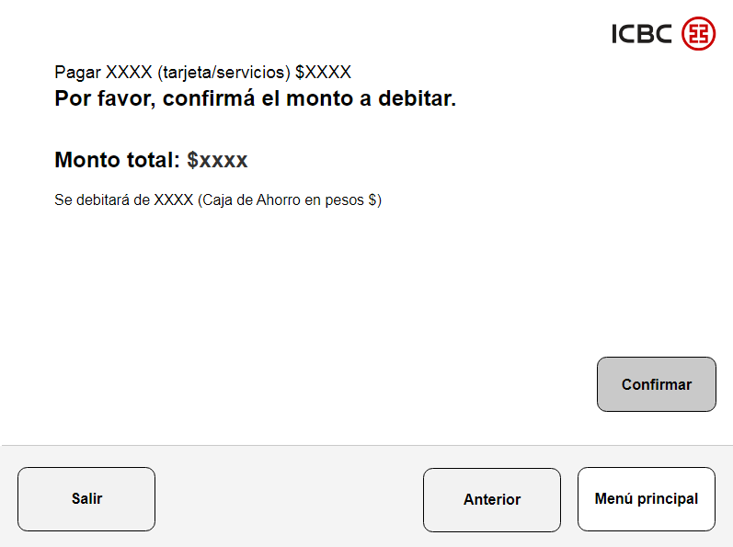

### 4.1.11 Pantalla Pagar Comprobante

En la pantalla [“Pagar Comprobante”](http://t3eddh.axshare.com/#g=1&p=pagar_comprobante), se le notifica al usuario que el pago de servicio se ha realizado con éxito y se genera automáticamente el comprobante de la transacción.

**Información a Mostrar:**

Titulo Pagar XXXX $XXXX: donde “XXXX” es el nombre de la empresa abonada y “$XXXX” es el importe.

**Botones:**

* **Menú principal:** Dirige al usuario a la pantalla [“Menú Principal con Tarjeta”](http://t3eddh.axshare.com/#g=1&p=men__principal_con_tarjeta).
* **Salir:** Cierra la sesión, devuelve la tarjeta y muestra la pantalla [“Salir del Sistema”](http://81o50q.axshare.com/#g=1&p=salir_del_sistema).

Para salir del sistema el usuario también puede hacer uso del botón **“Cancelar”** del teclado.

**Diseño:**

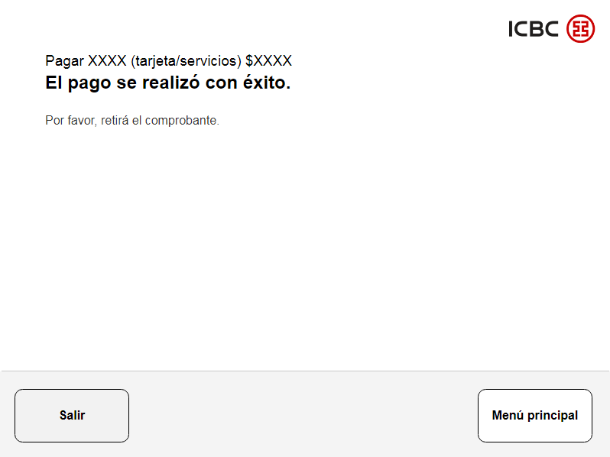

**Observación:**

Para los posibles errores que se generen en este flujo, se utilizaran las pantallas definidas actualmente para las TAS ICBC, así como las pantallas para los errores comunes definidas en la documentación entregada anteriormente.

# TICKETS

### 5.1 Ticket Pago de Servicios con Tarjeta

